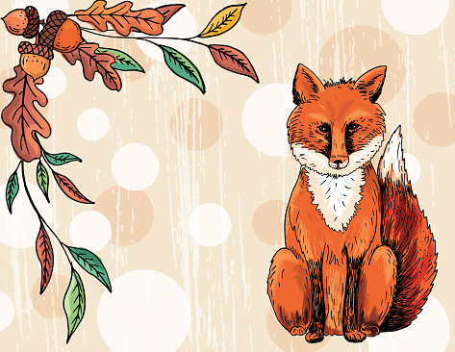

2. B TÝDENNÍ PLÁN
13. týden (21. 11. – 25. 11. 2022)

PŘEDMĚT | CO BUDEME UČIT? | JAK SE MI DAŘÍ? | JAK ZPRACOVÁVÁME V PŘÍPADĚ NEMOCI?
ČESKÝ JAZYK | uč. str. 30 - 32 | Dokáži oddělit slova ve větách.  Seznámím se s tím, co jsou slova nadřazená, podřazená a souřadná. Učím se je tvořit. | ústně str. 30 - 32  písemně 30/2, 31/3, 32/2
 | PS str. 18 - 20 |  | PS str. 18 – 20
ČTENÍ,  PSANÍ | Čítanka str. 30 - 32 | Dokážu číst hlasitě se správnou intonací.  Odpovím na otázky k textu.
 | Písanka str. 22 - 23 | Správně napíši písmena ch, Ch, E a slova s nimi.
MATEMATIKA | PS str. 40 - 43 | Sčítám a odčítám do 38.  Pracuji v různých prostředích, hledám více možností a nevzdávám se.
PRVOUKA | PS str. 19 - 20 | Moje rodina  Umím pracovat s rodokmenem  Znám příbuzenské vztahy v rodině, umím pojmenovat rodinné příslušníky.  Během listopadového volna doplním rodokmen (PL) své rodiny

